|  |  |
| --- | --- |
|  |  |

TB036 ESTÁTICA

|  |  |
| --- | --- |
| **TP Nº** | **TEMA** |
| 3 | GEOMETRÍA DE LAS MASAS |

CURSO 2 – CARNICER/PARENTE

|  |  |
| --- | --- |
| **DOCENTES** | |
| Profesor: | *Ing. Roberto Carnicer* |
| JTP: | *Ing. Luis Fernando Parente* |
| Ayudantes: | *Ing. Lucas Vazquez Barbatto* |
| *Dalma Lugo* |
| *Lara Maza* |

|  |  |
| --- | --- |
| **Alumna/o** | **Legajo** |
| Nombres y apellido | XXXXXX |

|  |  |
| --- | --- |
| Fecha de entrega |  |

*Segundo cuatrimestre 2024*

*Curso 2 – Carnicer – Parente*

*Martes 18hs-22hs.*

INFORMACIÓN INTERNA

Numero de trabajo práctico: *3*

Título de trabajo práctico: Geometría de las superficies

Fecha: *14/11/2024*

Curso: *2 – Carnicer/Parente*

REGISTRO DE ACTIVIDADES

|  |  |  |  |
| --- | --- | --- | --- |
| **Rev. No.** | **Fecha** | **Detalles de revisión** | **Revisado por** |
| **A** | DD-MM-AAAA | Breves detalles | Ayudante |
| **-** | - | - | - |
| **-** | - | - | - |
| **-** | - | - | - |
| **-** | - | - | - |

|  |
| --- |
| **Firmado por:**  Ayudante |

Contenido

1 Enunciado 4

1.1 Preguntas teóricas 4

1.2 Ejercicio Practico 5

1.3 Ejemplos de secciones estructurales 6

# Enunciado

## Preguntas teóricas

Responder las siguientes preguntas. Acompañar cada una de ellas con un esquema que represente la respuesta.

1. Para las siguientes características geométricas de una superficie, definir, escribir las expresiones necesarias para su cálculo e indicar las unidades en que se miden:
   1. Baricentro.
   2. Momento estático.
   3. Momento de inercia.
   4. Momento centrífugo.
   5. Ejes conjugados de inercia.
   6. Ejes principales de inercia.
   7. Teorema de Steiner (aplicado a momentos de inercia y centrífugo).
   8. Momento de inercia polar.
2. Indique si las siguientes afirmaciones son correctas. Justificar la respuesta. En caso de no ser correcta, plantee un contraejemplo:
   1. Un eje principal de inercia siempre es un eje de simetría.
   2. El momento estático de una figura respecto de un eje se anula sólo si se trata de un eje de simetría.
   3. Si para un punto de una figura se tienen más de dos pares de ejes principales de inercia, el valor de los momentos principales respecto de ellos es nulo.

## Ejercicio Practico

En nuestra vida cotidiana, encontramos diversos elementos estructurales lineales, diseñados no solo por razones estructurales, sino también por criterios constructivos y estéticos. El objetivo de este trabajo práctico es explorar estos elementos de manera didáctica.

Instrucciones para realizar el trabajo práctico:

1. **Selección de la Sección:**

Escoge una sección estructural que te interese. Puede ser algo que hayas visto, una foto en tu galería, o una imagen obtenida de Internet.

1. **Esquema y Dimensiones:**

Adopta dimensiones aproximadas y dibuja un esquema de la sección elegida. No es necesario que las dimensiones sean exactas; valores aproximados son suficientes para este ejercicio. Si existen perfiles normalizados para esa sección, selecciona uno adecuado. No dudes en pedir ayuda a los docentes en este paso.

1. **Cuestionario y Cálculo de Características Geométricas:**

Responde las siguientes preguntas:

* + - 1. ¿Qué sección elegiste y por qué?
      2. ¿Qué tipo de elemento estructural es? (Viga, Columna, Tensor, otro) ¿Cuál crees que es el esfuerzo que más solicita a la sección?

Utiliza las dimensiones adoptadas para calcular las características geométricas de la sección. Elije una terna cartesiana x e y para referir la geometría.

Se deberá determinar

1. La posición del baricentro G para cada elemento y la posición del baricentro de la sección completa.
2. El área y los momentos estáticos SX y SY de cada elemento y de la sección completa.
3. Los momentos de inercia JX, JY y JXY respecto del par de ejes X e Y pasantes por el baricentro de la sección de cada elemento por separado y de la sección completa.
4. Los momentos principales de inercia baricéntricos de la sección completa, valores y ángulos. Marque en un esquema cuales son los ejes y cuál es el de mayor y de menor inercia.

## Ejemplos de secciones estructurales

A continuación, dejamos un par de ejemplos de secciones

**Ejemplo 1: Diagonal de la Torre Eiffel**

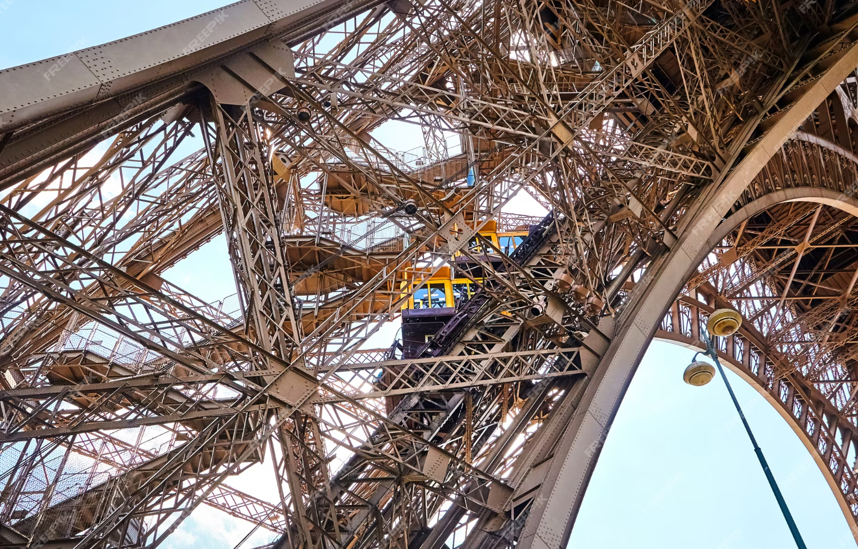



Figura : Estructura de la Torre Eiffel

Figura : Esquematización de la sección

**Ejemplo 2: Viga principal de paso bajo nivel**

Figura : Montaje de viga en paso bajo nivel

Figura : Esquematización de la sección.